İNOVASYON NEDİR?
İnovasyon en geniş anlamıyla bilginin ekonomik ve toplumsal faydaya dönüştürülmesi olarak tanımlanır. Bu nedenle de teknik, ekonomik ve sosyal süreçler bütünüdür. Değişime olan istek, yeniliğe açıklık ve girişimcilik ruhuyla özdeşleşen bir kültürün ürünüdür. İnovasyon, bir fikri mal veya hizmete dönüştürerek pazarlanabilir hâle getirmektir. Bu da yeni bir iş fırsatı oluşturmak anlamına geldiğinden günümüzde rekabet şanslarını arttırmak isteyen bütün firmaların ve devletlerin önemsediği bir konudur.
İNOVASYON ÇEŞİTLERİ
İnovasyon bir işletmenin değişik kademelerinde yapılabilir. Ürünlerinde, hizmetlerinde, üretim, dağıtım yöntemlerinde, iş yapış yöntemlerinde, tasarım ve pazarlama yöntemlerinde yapılabilir. Bunlarda sırasıyla ürün inovasyonu, hizmet inovasyonu, süreç inovasyonu, organizasyonel inovasyon ve pazarlama inovasyonu olarak adlandırılır.
Ürün İnovasyonu
Bir işletme tarafından pazara sunulan, elle tutulup gözle görülen nesneler ürün olarak adlandırılır. Bir işletmenin farklı ve yeni bir ürünü geliştirmesi ve bunu pazara sunması ürün inovasyonu yapması anlamına gelir.
Hizmet İnovasyonu
Bir işletme tarafından pazara sunulan, alıcılara sağlanan faydalar hizmet olarak adlandırılır. Beslenme, sağlık, eğitim, güvenlik, ulaşım, haberleşme, turizm, eğlence gibi alanlar hizmet sektörü içindedir. Bu alanlarda fayda sağlayan yenilikler yapılması hizmet inovasyonu olarak adlandırılır.
Pazarlama İnovasyonu
Ürün ve hizmetler pazara sunulmak amacıyla üretilirler. Daha fazla müşteri çekebilmek için ürün ve hizmetlerde farklı ve yeni tasarımların, pazarlama yöntemlerinin geliştirilip kullanılması pazarlama inovasyonu olarak adlandırılır.

FİKRİ MÜLKİYET HAKLARI
İnsan düşüncesinin ürünü olan yeniliklerin sahiplerine verilen haklardır. Fikri mülkiyeti kullanma hakkı fikri geliştiren araştırmacıya verilir. Buna araştırmacının “fikri mülkiyet hakkı” denir.
Telif Hakları | Sınai Mülkiyet Hakları
- Bilim ve Edebiyat Eserleri  - Müzik Eserleri  - Güzel Sanatlar  - Sinema Eserleri  - Bilgisayar Programları | - Patent  - Markalar  - Endüstriyel Tasarımlar  - Coğrafi İşaretler  - Entegre Devrelerin Topografyası

TELİF HAKLARI
Telif hakkı, eser sahiplerinin haklarını başkalarının izinsiz kullanımına karşı korur ve eser sahiplerine özel haklar tanır. Bu sayede eser sahipleri eserleri karşılığında para kazanabilirler. Telif hakları koruma süresi, eser sahibinin hayatı boyunca ve ölümünden itibaren belirli bir süre boyunca devam eder. Türkiye'deki Fikir ve Sanat Eserleri Kanunu'na göre, bu süre eser sahibinin ölümünden itibaren 70 yıl olarak belirlenmiştir. Telif hakkı süresi sona erdiğinde, eser kamuya mal olur ve bu eserin kopyalanması serbest hale gelir. Ancak, eserin hakkı eser sahibine aittir.

SINAİ MÜLKİYET HAKLARI
PATENT
Patent, yeni ve faydalı ürün, makine, üretim yöntemi veya malzeme icat eden (veya geliştiren) kişiye fikri mülkiyet haklarını koruma altına almak için verilen belgedir.
Patent belgesi icat yapan kişinin mülkiyet hakkını 20 yıl boyunca koruma altına alır.
Patent, buluşçuya geliştirmiş olduğu icadı kullanma hakkı, diğer insanlara da patentin alınmış olduğu ülkede bu icadı üretme, kullanma ve satma yasağı getirir.
Patent Sisteminin Amacı
1) Yenilikçi düşünceyi ödüllendirerek, buluş sahiplerini teşvik etmek ve buluş faaliyetlerinin özendirilmesi.
2) Teknik bilginin paylaşımını sağlayarak, teknolojik ilerlemeyi hızlandırmak.
Patentin Özellikleri
Teknik bir problemin çözümünü anlatır. Devlet tarafından verilir (Türk Patent Enstitüsü). İzinsiz üretimi engeller. Lisans ve devir anlaşmaları ile devredilebilir. Ulusaldır (PCT ve EPC hariç).
Bir icat için patent başvurusu yapıldıktan sonra inceleme raporu olumlu sonuçlandığı takdirde icat 20 yıl süreyle koruma altına alınır. Süre uzatılamaz. Faydalı modelde ise araştırma raporu ve inceleme raporu istenmez. Araştırma ve inceleme işlemlerinin olmaması nedeniyle patent verilmesine oranla faydalı model belgesinin verilmesi hem zaman hem de masraf açısından daha elverişlidir. Koruma süresi başvuru tarihinden itibaren 10 yıldır ve bu süre uzatılamaz.
MARKA
Marka, bir ürün veya hizmeti diğerlerinden ayıran isim, simge, logo, tasarım veya bu unsurların birleşimidir. Markalar, bir işletmenin ürün veya hizmetlerinin kimliğini oluşturur ve tüketicilerin gözünde bu ürün veya hizmetlere dair bir algı oluşturur. Marka, kalite, güvenilirlik ve tanınırlık gibi unsurlarla da özdeşleşebilir.
Marka tescili, bir markanın yasal olarak korunmasını sağlar. Bu tescil, markayı başkalarının izinsiz kullanmasını engeller ve marka sahibine, markanın kullanım hakkını hukuki yollarla savunma imkânı verir. Marka tescili 10 yıllık süreyle sınırlıdır ve süre sonunda yenilenmesi gerekir. Türkiye'de marka tescili Türk Patent ve Marka Kurumu tarafından yapılmaktadır.
Markanın Önemi
Marka, üretilen mal veya hizmetin müşteride yarattığı bir algı biçimi olarak pazarlamanın temelini oluşturur. Müşterilerin kafasında ürünler bir süre sonra bu isimle birlikte konumlanır. Bu açıdan marka da aslında bir üründür. Markalar sayesinde üretilen ürün ve hizmetlere kurumsal bir kimlik kazandırılır.
ENDÜSTRİYEL TASARIM
Endüstriyel tasarım, seri üretim için işlevsel, estetik ve kullanışlı ürünlerin tasarlanmasıdır. Bu alan, mobilya, elektronik cihazlar, otomobiller, ev eşyaları gibi geniş bir ürün yelpazesini kapsar.
Endüstriyel tasarım tescili ürünün görünüm özelliklerini koruma altına alan bir sistemdir. Endüstriyel Tasarımlarla, ürünün sadece estetik özellikleri (görsel nitelikleri) korunur, o ürüne ait herhangi bir teknik özellik korunmaz. Tasarım tescilinin koruma süresi 5 yıldır. İlk tescil sonrası 4 kez daha yenileme başvurusu yapılabilir. Bu şekilde toplam süre en fazla 25 yıla çıkarılabilir.
COĞRAFİ İŞARETLER
Coğrafi işaretler, ürünün bölgesel orijinini, imalat kalitesini veya rekabetçi pozisyonunu tanıtmaya yarayan işaretlerdir.
Özellikleri veya ünü itibariyle, kaynaklandığı yöre ile özdeşleşmiş ürünleri gösteren coğrafi İşaretler hem kendi üreticilerine ve yörelerine hem de ülkemize önemli ekonomik katkı sağlar. Menşe adı ve mahreç işareti olarak iki türü olan coğrafi işaretleri ihracat potansiyeli yüksek ürünlerdir.
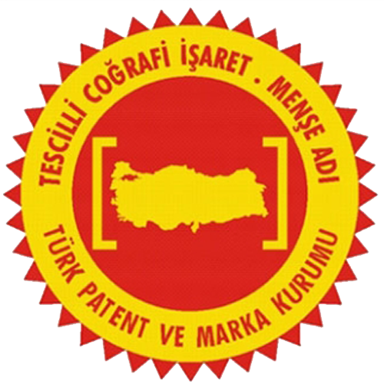 | Menşe adı, özelliklerini üretildiği yöreye borçlu olan ve tüm üretim süreçleri özdeşleştiği yörede gerçekleşen coğrafi işaretleri gösterir. Kars kaşarı, Malatya kayısısı, Aydın inciri, Çorum leblebisi, Rize çayı vb.
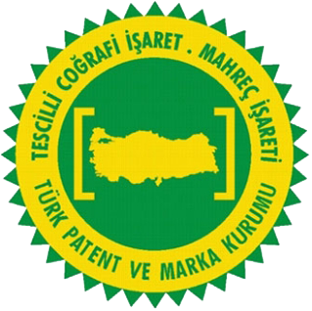 | Mahreç işareti, belirgin bir özelliği veya ünü, özdeşleştiği yöreden kaynaklanan ürünleri gösterir. İnegöl köftesi, Afyon sucuğu, Kayseri pastırması, Maraş dondurması, Edirne ciğeri vb.
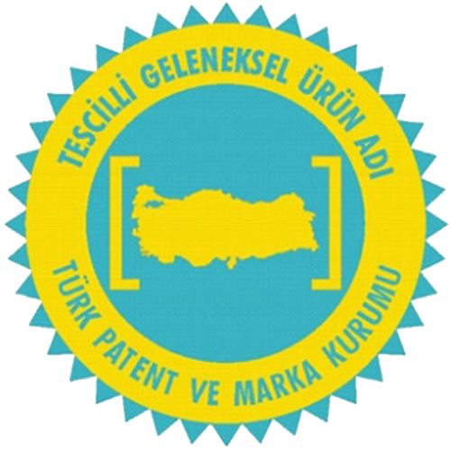 | Geleneksel ürün adı, menşe adı veya mahreç işareti kapsamına girmeyen ve ilgili piyasada bir ürünü tarif etmek için en az otuz yıl süreyle kullanılan adlardır.

